**RESOLUÇÃO N.º 031 – A /CMDCA/2021.**

Dispõe sobre a **retificação de** **nomeação dos membros do CMDCA para Comissão de Seleção dos Chamamentos Públicos – Editais Fundo da Infância e Adolescência FIA/2021.**

O **CONSELHO MUNICIPAL DOS DIREITOS DA CRIANÇA E DO ADOLESCENTE - CMDCA**, do município de Lages, reunido no dia 10.04.2018, em sessão plenária ordinária no uso de suas atribuições legais e regimentais que são conferidas a este Órgão pela Lei Complementar n.º 257/2006.

**CONSIDERANDO:**

1. Considerando a Lei Federal nº 13.019/2014 – Marco Regulatório das Organizações da Sociedade Civil (MROSC), o disposto nos Art. 27, §1º, que estabelece “as propostas serão julgadas por uma comissão de seleção previamente designada, nos termos desta Lei, ou constituída pelo respectivo conselho gestor, se o projeto for financiado com recursos de fundos específicos”.
2. Considerando a necessidade de publicação de Editais, com recursos do Fundo da Infância e Adolescência FIA, para projetos que serão apoiados com transferência do respectivo Fundo.

**RESOLVE:**

Pela nomeação dos Conselheiros Titulares para compor Comissão de Seleção que irá julgar as Propostas/Projetos dos Editais do Fundo da Infância e Adolescência 2021, sendo estes:

**Presidente Comissão: Paulo Zulmar Panatta (representante da Secretaria Municipal de Saúde);**

**1ª Secretária: Josiane Cristine de Souza (representante da Secretaria Municipal de Assistência Social e Habitação);**

**2ª Secretária: Michele Bassin (representante da Procuradoria Geral do Município - PROGEM).**

Sala das Sessões, Lages, 14 de Setembro de 2021.

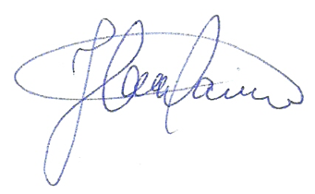

**Júlia Cristina Marian**

Coordenadora CMDCA